长沙+韶山+张家界森林公园+黄龙洞+魅力湘西+天门山+芙蓉镇+凤凰古城双高六日游行程单
长沙/韶山/张家界国家森林公园(百龙电梯单程+天子山索道单程VIP通道)/黄龙洞VIP/魅力湘西表演/天门山.玻璃栈道/芙蓉镇（夜宿芙蓉镇）/凤凰古城
产品编号 | HN1752804465jx | 出发地 | 江苏省-南京市 | 目的地 | 湖南省-长沙市-张家界袁家界-张家界天门山国家森林公园-张家界天门山玻璃栈道-湘西王村芙蓉镇-湘西凤凰古城
行程天数 | 6 | 去程交通 | 高铁 | 返程交通 | 高铁
参考航班 | 无
产品亮点 | 湖南首款VIP2+1双排座布局，首席座驾，旅途全程高速！
产品介绍 | 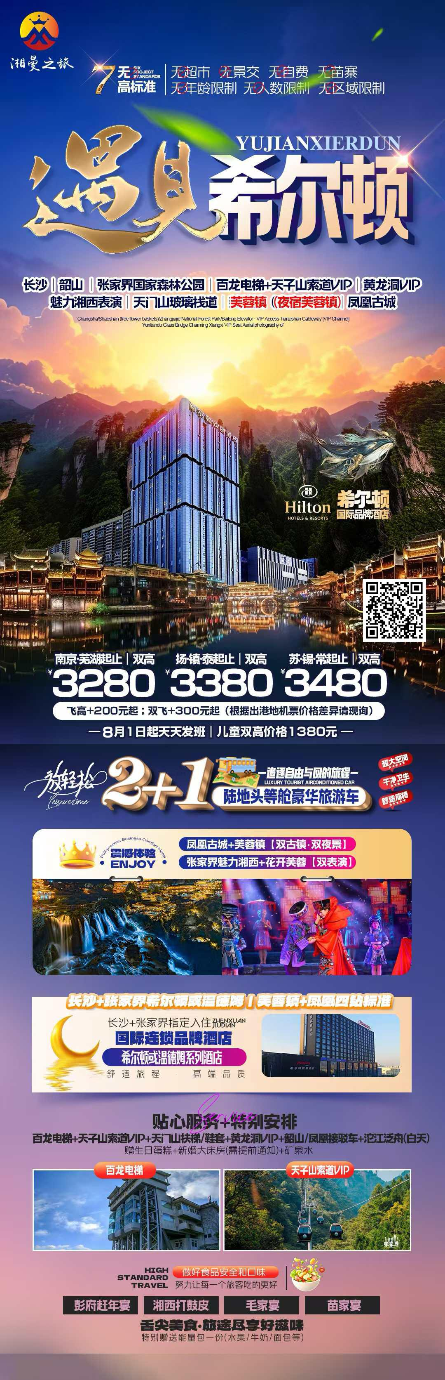
行程安排
D1
行程详情 | 江苏各地出发-长沙-入住酒店  【美味的长沙，从此刻开始】——带着对长沙的欣喜和期待，我们踏上了中国最具民俗文化的旅程—湘西之旅。首先，我们会抵达长沙。这里有街角冒着油泡的糖油粑粑，国风奶茶茶颜悦色和央视臭豆腐黑色经典。这哪里是自由活动，这根本就是坠入美食的天堂！
用餐 | 早餐：自理 午餐：自理 晚餐：自理
住宿 | 长沙
D2
行程详情 | 长沙一韶山一芙蓉镇  【最有情怀的地方，就在这里】早餐后，前往赴红太阳升起的地方——【韶山】（约100KM、车程约1时30分，换乘20元/人已含），【毛主席故居】(备注：若旺季期间游客太多，则改为外观毛泽东故居，以免影响后续行程)【毛泽东铜像广场】毛泽东是中国人民解放军的缔造者，从秋收起义到建国，毛泽东在军事上的才华无人能及！—【本行程不进韶山隐形购物店、铜像店】后乘车赴张家界，途经三湘四水，鱼米之乡，身临“湖广熟、天下足”的佳境。（约334KM，车程约4小时）前往挂在瀑布之上的千年古镇——【芙蓉镇】：古色古香的吊脚楼、数百年遗留下来的石板小街、王村瀑布、可以品尝到刘晓庆主演《芙蓉镇》剧中米豆腐店中的米豆腐。免费赠送观看花开芙蓉表演，这是循环表演，根据具体时间确定。BUS前往芙蓉镇入住酒店！
用餐 | 早餐：√ 午餐：√ 晚餐：√
住宿 | 芙蓉镇
D3
行程详情 | 森林公园(袁家界、天子山、金鞭溪)一黄龙洞VIP—魅力湘西表演  【在小镇里，偷得一处静谧】 早餐后前往中国第一个国家森林公园：【张家界国家森林公园】乘天子山索道（天子山索道单程已含VIP通道 免排队）赴天子山景区，游览享有“放大的盆景，缩小的仙境”之美誉的峰林之王——【天子山自然保护区】：西海石林、贺龙公园、天子阁、御笔峰、仙女献花等景点。游览【袁家界核心景区】（游览电影《阿凡达》悬浮山原型——哈利路亚山，探寻影视阿凡达中群山漂浮、星罗棋布的玄幻莫测世界；参观云雾飘绕、峰峦叠嶂、气势磅礴的迷魂台，及天下第一桥等空中绝景，后乘坐百龙电梯下山（含百龙电梯单程)，漫步世界上最美的峡谷【金鞭溪精华段】[水绕四门]游览：人沿清溪行，宛如画中游，峰峦幽谷，溪水明净，并重温86版《西游记》。
用餐 | 早餐：√ 午餐：X 晚餐：√
住宿 | 张家界
D4
行程详情 | 土司王府—天门山森林公园—凤凰古城  【一路高歌，一路欢行】早餐后游览【土司王府】它是土家文化发源地，看一座神秘的古宅,看二位杰出名人的故园,看三件镇宅之宝,体验土家族四种神奇，土司城始建于清雍正初年，其建筑风格为四井封火墙式土家建筑，融土家园林.土家吊角楼于一体，是典型的毕兹卡（土家族）居民。是整个湘西乃至全国幸存下来，保存最为完好的土家古宅，堪称土家建筑的活化石。
用餐 | 早餐：√ 午餐：X 晚餐：√
住宿 | 凤凰
D5
行程详情 | 凤凰古城(日游沱江)一长沙  【在苗族小城里，邂逅银色的浪漫】早餐后，游览曾被新西兰著名作家路易艾黎称赞为中国最美丽的小城--【凤凰古城】【日游沱江】欣赏凤凰最美的晨景——烟雨凤凰，同时也可以了解凤凰的风水宝地，漫步民族风情工艺品边边场一条街，深入了解中国非物质文化遗产-----苗银纯手工锻造技艺，感受清明时期的建筑设施，了解先辈们的文化之精髓，感受朱镕基总理的亲笔题字，在古城内可免费品尝着沁人心脾的苗家姜糖…一种远离尘世的感觉悠然而生；一幅江南水乡的画面便展现于眼前，这一切都使人留连忘返.让您回味无穷....
用餐 | 早餐：√ 午餐：√ 晚餐：X
住宿 | 长沙
D6
行程详情 | 长沙-江苏各地-送机-温馨的家  【归家，满载回忆、留恋与期待】——酒店早餐后乘车前往长沙黄花机场（车程约40分钟），
用餐 | 早餐：√ 午餐：X 晚餐：X
住宿 | 温馨的家
费用说明
费用包含 | 1、门票：含韶山环保车、张家界国家森林公园、百龙电梯单程、天子山索道单程VIP通道、魅力湘西表演、黄龙洞VIP、天门山玻璃栈道、凤凰古城接驳车 日游沱江
费用不包含 | 1、保险：含旅行社责任险，每人购买一份旅游意外险。（理赔最终解释权归保险公司所有）。
其他说明
预订须知 | 70岁以上需65岁以下亲属陪同，提供健康证明，签好免责;
温馨提示 | 1、请游客带好有效身份证原件：16周岁以上需带好二代身份证，16岁以下儿童带好有效户口本原件登机（团体机票一经开出，不得签转、更改、退票，如出现退票情况只退机建费）
退改规则 | 此行程此报价按景区优惠门票核算，任何人群和证件均无优惠门票可退。
报名材料 | 请游客带好有效身份证原件：16周岁以上需带好二代身份证，16岁以下儿童带好有效户口本原件登机（团体机票一经开出，不得签转、更改、退票，如出现退票情况只退机建费）
保险信息 | 含旅行社责任险，每人购买一份旅游意外险。（理赔最终解释权归保险公司所有）。

